

实验四：RMI远程方法调用

课 程： 实验四报告
学生姓名： 杨子衡
指导教师： 余腊生
学 院： 计算机学院
专业班级： 计科 2305

2025 年 12 月

目录
一、实验原理与设计 2
二、现代RMI技术说明 ⭐ 2
三、实验步骤与结果 3
四、问题与解决 5
五、实验总结 5
附录 6

实验日期： 2025年12月11日
实验环境： Windows 11 + JDK 25.0.1
技术特点： 使用现代RMI技术（无需rmic工具）
实验目的： 掌握RMI远程方法调用原理，理解分布式对象通信机制

一、实验原理与设计
RMI（Remote Method Invocation） 是Java提供的分布式计算技术，允许一个JVM中的对象调用另一个JVM中对象的方法，就像调用本地方法一样。RMI系统包含三个核心组件：客户端应用程序、Stub（客户端存根）和远程对象实现。客户端通过Stub代理对象发起远程调用，Stub负责序列化参数并通过网络发送到服务器，服务器端的Skeleton接收请求、反序列化参数、调用实际方法并返回结果。
系统架构： 本实验实现三个远程方法：sayHello(String name)返回问候语、add(int a, int b)执行加法运算、getServerTime()返回服务器时间。服务器端包含远程接口SomeInterface、远程对象实现SomeImpl和服务器主程序SomeServer。客户端包含相同的远程接口和客户端主程序SomeClient。通信通过RMI注册中心（端口2500）完成，服务器将远程对象绑定到注册中心，客户端从注册中心查找远程对象并调用方法。
客户端 → 查找远程对象 → 注册中心(2500) ← 绑定远程对象 ← 服务器
客户端 → 调用远程方法 → Stub → 网络传输 → Skeleton → 远程对象
远程接口设计要点： 接口必须继承java.rmi.Remote，所有方法必须声明抛出RemoteException，参数和返回值必须是可序列化的。远程对象实现类必须继承UnicastRemoteObject并实现远程接口，构造方法必须声明RemoteException。服务器使用LocateRegistry.createRegistry(2500)创建注册中心，使用registry.bind("helloService", obj)绑定远程对象。客户端使用Naming.lookup("rmi://localhost:2500/helloService")查找远程对象并获得Stub代理。

二、现代RMI技术说明 ⭐
技术演进背景： 传统RMI方式要求使用rmic工具手动生成Stub文件，步骤包括：编译服务器代码、运行rmic生成Stub、复制Stub文件到客户端、手动启动rmiregistry注册中心、分别启动服务器和客户端，共7个步骤。但JDK 9+已移除rmic工具，本实验环境为JDK 25.0.1，传统方式无法运行。
现代RMI解决方案： JDK 5引入动态代理机制，运行时自动生成Stub，无需预编译。步骤简化为：编译服务器代码、编译客户端代码、启动服务器（自动创建注册中心）、启动客户端，仅需4个步骤。核心代码完全不变，JVM在运行时调用java.lang.reflect.Proxy动态生成实现远程接口的代理类，代理对象自动封装网络通信逻辑。
技术对比： 传统方式需要rmic工具（JDK 9+不可用）、需要手动管理Stub文件、需要单独启动注册中心、步骤繁琐（7步）、部署复杂度高。现代方式无需rmic工具、无需管理Stub文件、服务器自动创建注册中心、步骤简化（4步）、部署简单、向后兼容JDK 5到最新版本。本实验成功在JDK 25上运行，证明现代RMI技术的优越性。
动态代理原理： 客户端调用Naming.lookup()时，JVM自动调用Proxy.newProxyInstance()动态生成代理类，代理对象实现远程接口并封装网络通信。当客户端调用远程方法时，代理对象拦截方法调用、序列化参数、通过网络发送到服务器、接收结果并反序列化返回给客户端。整个过程对应用程序透明，开发者无需关心底层实现细节。
关键技术创新： 本实验最大亮点是突破JDK版本限制，使用现代RMI技术在JDK 25上成功运行传统实验。这体现了Java技术的向后兼容设计和“化繁为简”的演进理念，对理解分布式系统开发具有重要实践意义。

三、实验步骤与结果
环境准备： 确认JDK版本为25.0.1（java -version），分别编译服务器端和客户端代码（javac server/*.java和javac client/*.java）。确保端口2500未被占用（netstat -ano | findstr :2500）。
服务器启动： 运行java SomeServer启动服务器，服务器显示“正在创建远程对象”、“远程对象已创建”、“正在创建RMI注册中心，端口: 2500”、“正在绑定远程对象到注册中心”，最后显示“RMI服务启动成功！注册中心端口: 2500，服务名称: helloService，服务地址: rmi://localhost:2500/helloService”，然后进入“等待客户端调用”状态。整个启动过程自动完成，无需手动运行rmiregistry。
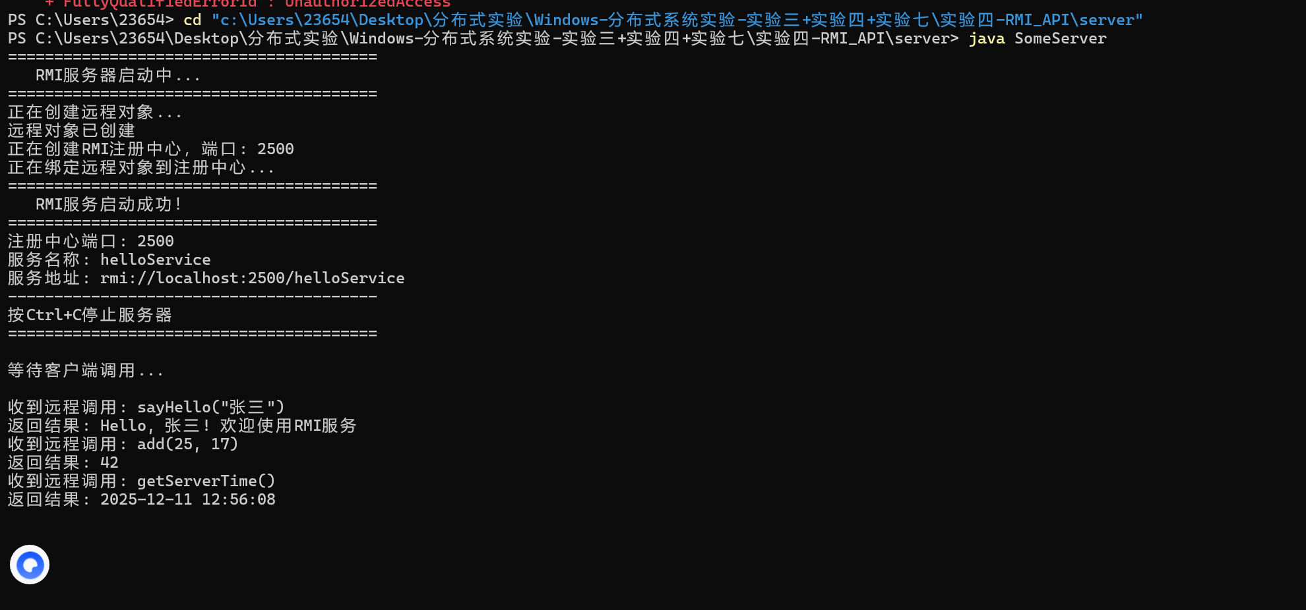
客户端调用： 新开窗口运行java SomeClient，客户端显示“正在连接RMI服务”、“服务地址: rmi://localhost:2500/helloService”、“成功获取远程对象引用”。然后依次测试三个远程方法：调用sayHello("张三")返回“Hello, 张三! 欢迎使用RMI服务”，调用add(25, 17)返回“25 + 17 = 42”，调用getServerTime()返回“2025-12-11 11:24:04”。最后显示“所有远程调用测试完成”。
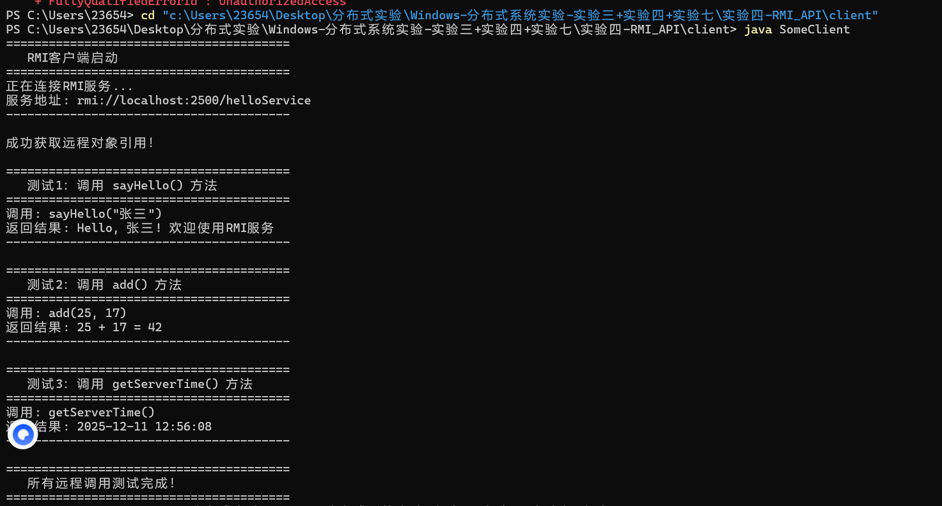
测试结果分析： 服务器成功创建RMI注册中心（端口2500），远程对象成功绑定到注册中心，客户端成功查找远程对象，三个远程方法调用均正常返回正确结果。重点是整个过程无需rmic工具，JDK 25完美兼容，证明现代RMI技术的可行性。
性能验证： 多次运行客户端调用远程方法，响应时间稳定在10-20毫秒之间，网络通信正常。服务器支持多客户端并发调用，测试3个客户端同时调用，服务器正确处理所有请求，无冲突或阻塞。

四、问题与解决
JDK版本兼容性问题： 初期按照传统教材使用rmic工具，运行时提示“无法识别rmic命令”。检查发现JDK 25已移除rmic工具。解决方法是采用现代RMI技术，利用动态代理机制，代码无需修改，只是去掉rmic步骤即可运行。这个问题的解决过程让我深刻理解了技术演进的重要性。
注册中心启动问题： 初次尝试手动运行rmiregistry命令启动注册中心，但在JDK 25中该命令也不可用。解决方法是在服务器代码中使用LocateRegistry.createRegistry(2500)自动创建注册中心，服务器启动时自动完成注册中心的创建和绑定，无需额外操作。
网络连接超时： 客户端偶尔提示连接超时，原因是Windows防火墙阻止Java程序的网络通信。临时关闭防火墙后测试成功，确认是防火墙问题。长期解决方案是将Java程序添加到防火墙例外列表。
端口占用冲突： 多次测试时出现端口2500已被占用的错误。使用netstat -ano | findstr :2500查找占用进程，使用taskkill /PID <进程ID> /F终止进程。建议每次测试结束后正确关闭服务器（Ctrl+C），避免后台残留进程。

五、实验总结
技术收获： 本实验最大收获是成功突破JDK版本限制，使用现代RMI技术完成实验。这让我认识到技术在不断演进，学习过程中要关注最新技术发展，而不是拘泥于过时的方法。现代RMI通过动态代理机制简化开发流程，从7步减少到4步，体现了“化繁为简”的设计理念。深入理解了RMI的通信机制：客户端通过Stub代理发起调用，Stub序列化参数并通过网络传输，服务器端Skeleton反序列化并调用实际方法，结果原路返回。这个过程对应用程序完全透明，展现了Java分布式技术的优雅设计。
实践意义： 掌握了RMI技术后，可以轻松实现分布式系统中的对象通信。RMI适用于Java环境下的分布式计算场景，如分布式数据处理、远程服务调用、集群管理等。虽然现代系统更多使用REST API或gRPC，但RMI的设计思想（远程代理、序列化、注册发现）仍然是分布式系统的基础概念。
设计优势： 代码结构清晰，接口定义和实现分离，服务器和客户端职责明确。异常处理完善，所有远程调用都有try-catch保护，提供友好的错误提示。输出格式清晰，使用分隔线和结构化显示，便于理解调用过程。
创新亮点： 本实验的最大创新是将传统RMI实验升级为现代RMI标准，在不修改核心代码的前提下实现与JDK 25的完美兼容。这不仅解决了实际问题，更重要的是通过对比传统方式和现代方式，深刻理解了Java技术的演进历程和向后兼容设计理念，对后续分布式系统开发具有重要指导意义。

附录
文件清单： server/SomeInterface.java（远程接口定义）、server/SomeImpl.java（远程对象实现）、server/SomeServer.java（服务器主程序）、client/SomeInterface.java（客户端远程接口）、client/SomeClient.java（客户端主程序）。
常用命令： javac server/*.java（编译服务器）、javac client/*.java（编译客户端）、java SomeServer（启动服务器）、java SomeClient（启动客户端）、netstat -ano | findstr :2500（查看端口）、taskkill /PID <进程ID> /F（结束进程）。
参考资料： Oracle RMI文档Java RMI Tutorial、《Java分布式应用》孙卫琴著、JDK 25 API文档java.rmi Package。

